В Энергодарском центре туризма, краеведения и спорта прошла неделя экологии и краеведения.
Основные задачи, которые были поставлены организаторами недели перед руководителями кружков - расширить знания детей о природе; раскрыть эстетическое, познавательное, оздоровительное, практическое значение природы в жизни людей; способствовать воспитанию положительного отношения к природе, норм поведения в природе, желание беречь и охранять природу; развить познавательный интерес, кругозор воспитанников.
Началась неделя экологии и краеведения с выставки работ воспитанников кружка «Природа и творчество» (руководитель Закржевская С.Н.) На выставке ребята смогли убедиться, что из природного материала (семечек, косточек, листочков, желудей) можно сделать своими руками прекрасные работы. Нужны только фантазия и настойчивость.



Для того, чтобы вовлечь воспитанников в разностороннее изучение и исследование окружающей среды родного города и области, знакомство с экологической информацией и представление ее другим людям проводился конкурс экологических газет. Ведь дети часто видят и могут написать много интересного о том, что взрослые обычно упускают из вида. К созданию своих экологических газет юные корреспонденты подошли очень творчески и оригинально. Все очень хорошо потрудились над разработкой и изданием своих газет.

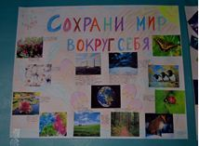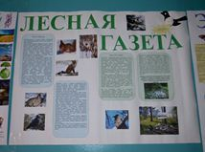

В рамках недели экологии и краеведения была проведена акция «Лес для будущих поколений». Цель акции – привлечь педагогов и воспитанников к природоохранным делам, природоохранной просветительской деятельности. В лесных хозяйствах восстановление леса занимает особое место — это очень важная и актуальная задача для нашего региона.

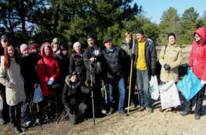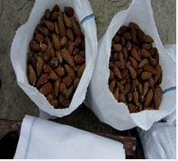

Воспитанники кружков «Юные микологи» (руководитель Косык С.И.) и «Туристско-краеведческий» (руководитель Ленинец Г.В.) приняли участие в «Турнире знатоков родного края». Ребятам были предложены конкурсы «Разминка», «Цифромания», «Зашифровщик», «Топонимы», «История в портретах» и др.
Все конкурсы были посвящены истории и природе Запорожского края. Цель: углубить познания воспитанников в области краеведения, способствовать формированию гордости за свою малую родину.



Сегодня, мы на многое начинаем смотреть по иному, многое для себя заново открываем и переоцениваем. Это относится и к прошлому нашего народа. С уверенностью можно сказать, что большинство, к сожалению, поверхностно знакомо с народной историей и культурой. Краеведческий музей - место, где встречаются настоящее и прошлое. Когда проходишь по его залам, то чувствуешь, как дух ушедших времен наполняет тебя. Здесь можно делать заметки, часами рассматривать удивительные экспонаты. С целью познакомить детей с историей своего родного города, воспитать интерес и любовь к своему городу, гордость за его достижения была организована экскурсия в музей истории ЗАЭС в ДК «Молодежный».

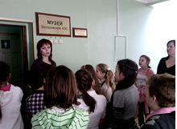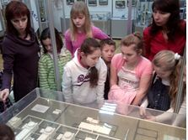

Человечество достигло огромных успехов во многих направлениях науки, промышленности и прочих сферах своей деятельности. И с каждым годом количество новых открытий и инноваций все больше увеличивается. Однако такой прогресс не может пройти безнаказанно для окружающей среды. К сожалению, экологическая ситуация в нашей стране далека от нормальной, и если своевременно не предпринимать активные мероприятия по ее улучшению, то можно не избежать экологической катастрофы. Именно проблемам охраны окружающей среды было посвящено выступление агитбригады, состоящей из воспитанников кружка «Юные экологи» (руководитель Тоцкая Л.А.)

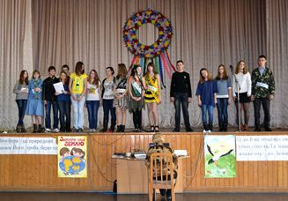

Есть законы, охраняющие природу, есть люди, занимающиеся охраной природы. Но в лесу, в поле, на реке, на болоте человек часто остается наедине только со своей совестью. Здесь она для человека – единственный закон, единственный контролер. Помните об этом. Берегите природу родного края!!!

Завотдела Закржевская С.Н.

